BÀI TUYÊN TRUYỀN MỘT NGÀY CỦA BÉ Ở TRƯỜNG MẦM NON

Kính thưa các bậc phụ huynh!
Chắc chắn khi các bậc phụ huynh đưa con đến trường không khỏi quan tâm lo lắng rằng “ Ở trường con mình được cô giáo dạy dỗ như thế nào? Được học, được chơi gì? Ăn, ngủ ra sao?...”
Cũng giống như các trường mầm non khác, một ngày ở trường Mầm non Nhân Đạo các bé được tham gia vào rất nhiều các hoạt động, các bé được học thông qua việc chơi, giao tiếp và các việc làm phù hợp với lứa tuổi dưới sự hướng dẫn của giáo viên chủ nhiệm. Trong suốt thời gian này bé được các cô giáo chăm sóc và tổ chức các hoạt động học tập, vui chơi, rèn nề nếp một cách nhịp nhàng, phù hợp, đảm bảo đúng theo chương trình giáo dục mầm non mà Bộ GD&ĐT đã ban hành. Để tìm hiểu rõ hơn mời các bậc phụ huynh cùng theo dõi thời gian hoạt động một ngày của bé:
Mùa hè | Nội dung hoạt động | Mùa đông
6h45 - 8h | Đón trẻ - Chơi - Thể dục sáng - Điểm danh | 7h - 8h20
8h - 8h40 | Hoạt động chung | 8h20 - 9h
8h40 - 9h20 | Hoạt động ngoài trời | 9h - 9h40
9h20 - 10h | Hoạt động góc | 9h40 - 10h20
10h - 11h10 | Vệ sinh - Ăn trưa | 10h20 - 11h40
11h10- 14h | Ngủ trưa | 11h40 - 14h
14h - 14h40 | Vệ sinh - Ăn chiều | 14h - 14h40
14h40- 15h40 | Hoạt động tự chọn | 14h40 - 15h40
15h40- 17h | Vệ sinh - Trả trẻ | 15h40 - 17h

* Đón trẻ - Chơi - Thể dục sáng - Điểm danh:
Sáng ngủ dậy các bé được ông, bà, bố mẹ đưa đến trường cùng cô và các bạn. Thời điểm này phụ huynh trao đổi với cô giáo tình hình sức khoẻ ở nhà của bé. Đây cũng là lúc các bé được cô giáo dạy chào hỏi lễ phép với người thân, cô giáo và bạn bè. Sau đó các bé được chơi những đồ chơi, trò chơi theo ý thích của trẻ như: trò chơi dân gian, đọc đồng dao, ca dao, hát múa…Thể dục sáng là lúc bé được luyện tập những bài tập nhẹ nhàng, tạo tâm thế vui vẻ thoải mái để bước vào các hoạt động khác trong ngày. Điểm danh dưới nhiều hình thức có thể cô gọi tên trẻ hoặc cho trẻ tự kiểm tra xem lớp mình, tổ, nhóm mình vắng bạn nào? Hình thức này giúp cho trẻ biết quan tâm đến bạn bè nhiều hơn.

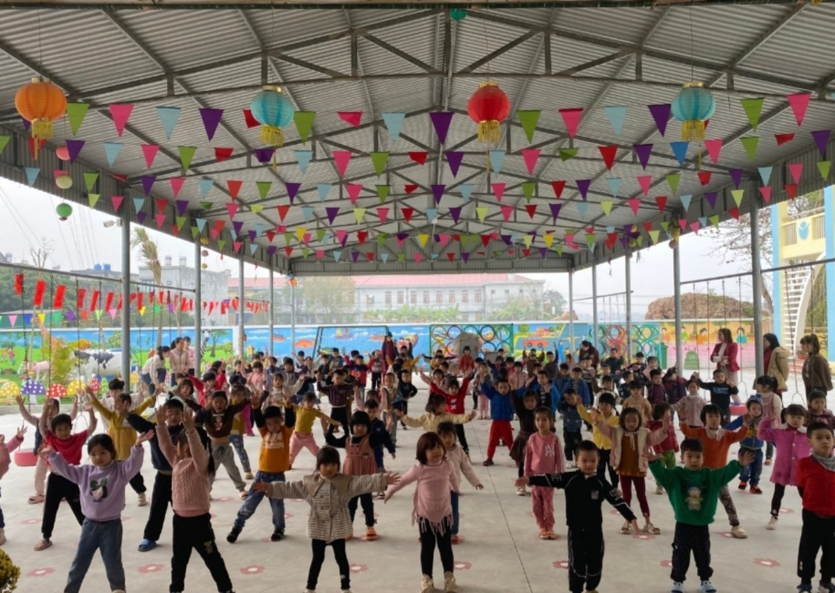
Ảnh giờ thể dục sáng
* Hoạt động học
Là thời điểm quan trọng nhất trong một ngày sinh hoạt của bé ở trường tạo ra những hoạt động học mà chơi, chơi mà học. Cô giáo đã cung cấp cho bé những kiến thức mới về môn học. Ví dụ như bé được tạo hình: cô dạy bé cách cầm bút, sửa tư thế ngồi, uốn nắn từng nét vẽ, cách tô màu, chọn màu phù hợp…Hoặc giờ: Bé làm quen với toán bé được đếm, tách, gộp các nhóm đối tượng theo các cách khác nhau…
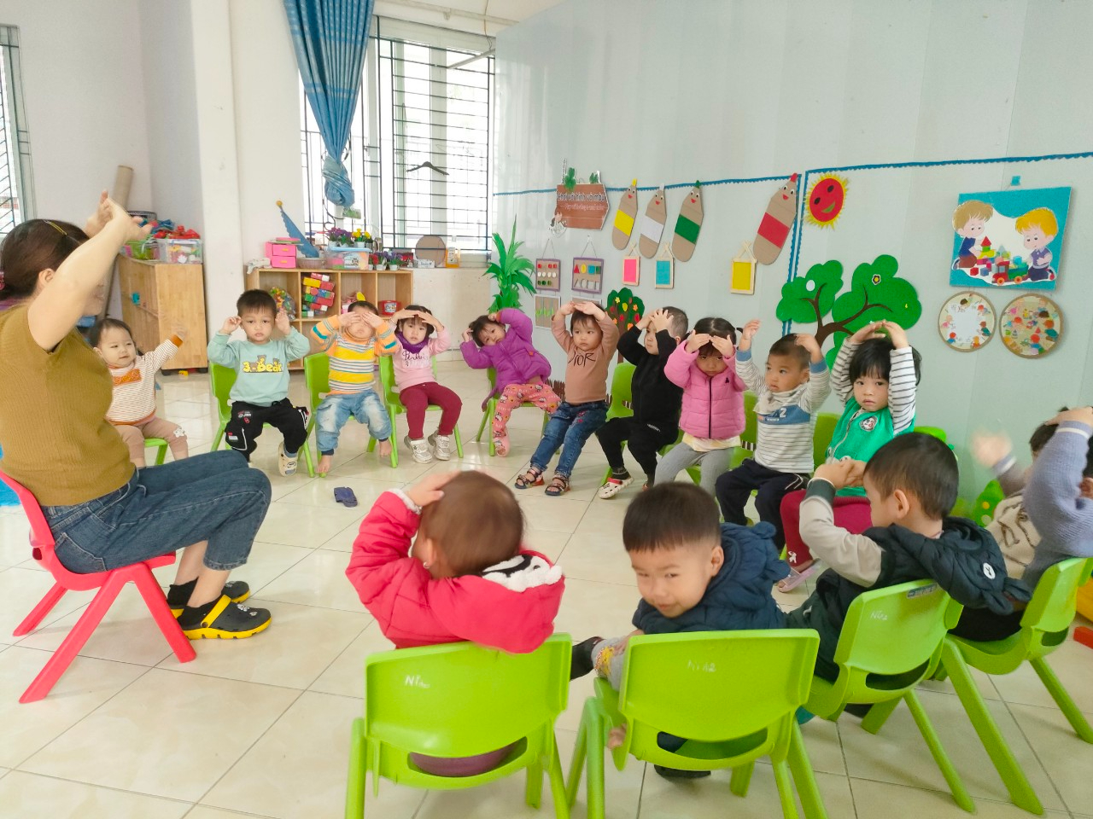
Ảnh giờ hoạt động học
* Hoạt động ngoài trời:
Xen kẽ giữa động và tĩnh cô giáo đã tổ chức linh hoạt các hoạt động để đảm bảo phù hợp với sự nhận thức và phát triển của bé. Khi chơi, bé được sàng lọc thông tin, tổng hợp ý kiến từ những kinh nghiệm đầu tiên, khám phá và thử nghiệm với môi trường. Vui chơi mang đến cho trẻ những cơ hội để làm giàu kiến
thức, học hỏi và thực hành những kĩ năng mới.
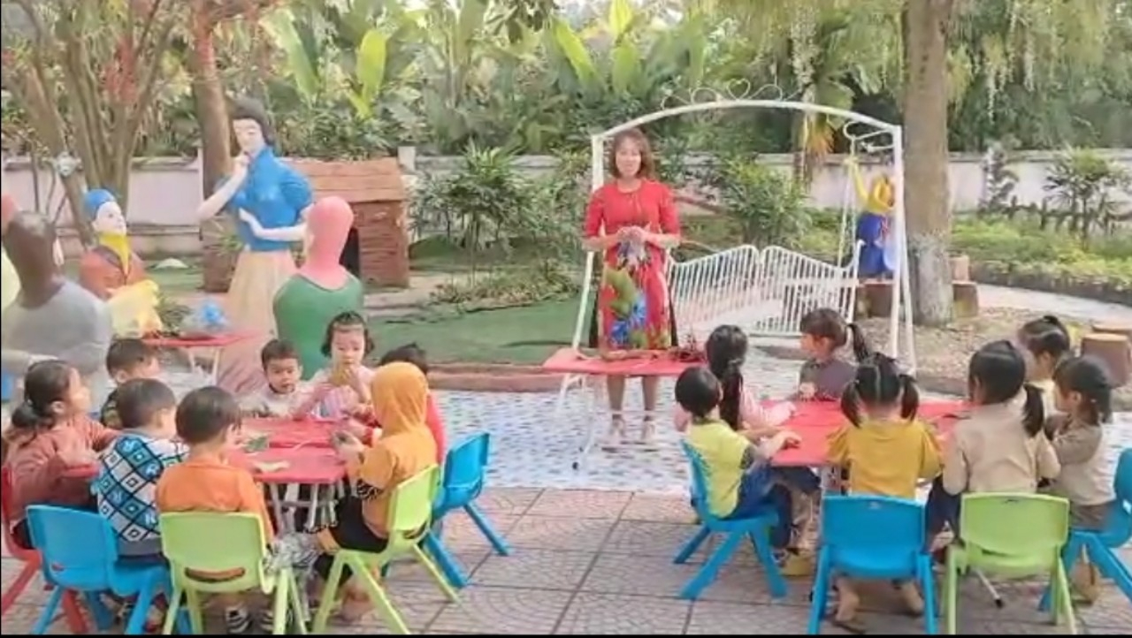
Ảnh giờ hoạt động ngoài trời
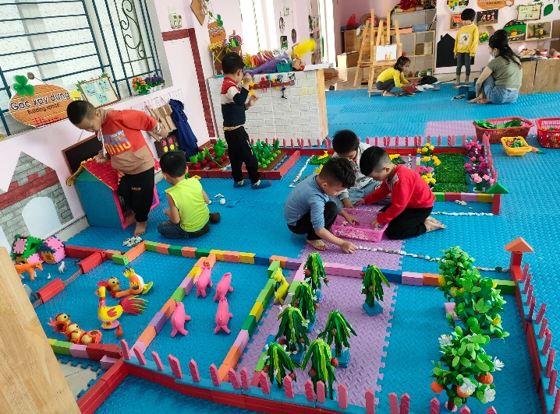
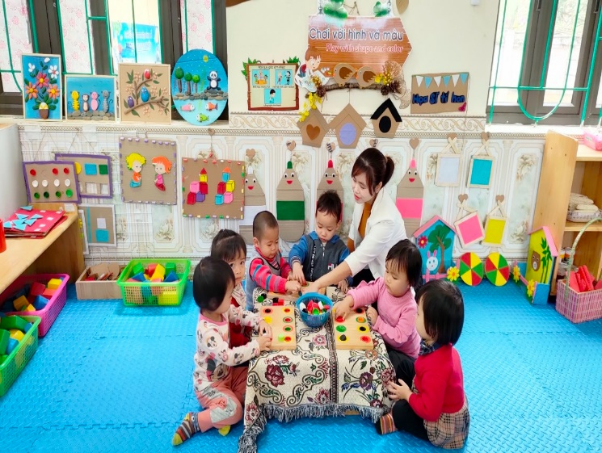
* Chơi hoạt động ở các góc:
Đây chính là lúc một xã hội trẻ em được hình thành, bé được đóng vai làm bố, làm mẹ, làm bác sỹ, người bán hàng…Trẻ được chơi cùng nhau, cùng chia sẻ mục đích, ý tưởng chơi, cùng quyết định những gì trẻ muốn chơi. Sau khi chơi xong, các bé chủ động dọn dẹp cùng các cô giáo. Đây là kỹ năng quan trọng mà ở bất kỳ trẻnào cũng cần phải học.

Ảnh giờ hoạt động góc
* Vệ sinh- Ăn trưa:
Sau các hoạt động của buổi sáng bé được bổ xung lượng Klo cần thiết để cơ thể trẻ phát triển tốt nhất. Thời điểm này bé được rèn luyện các kỹ năng vệ sinh cá nhân và lao động tự phục vụ như: Rửa tay trước khi ăn, 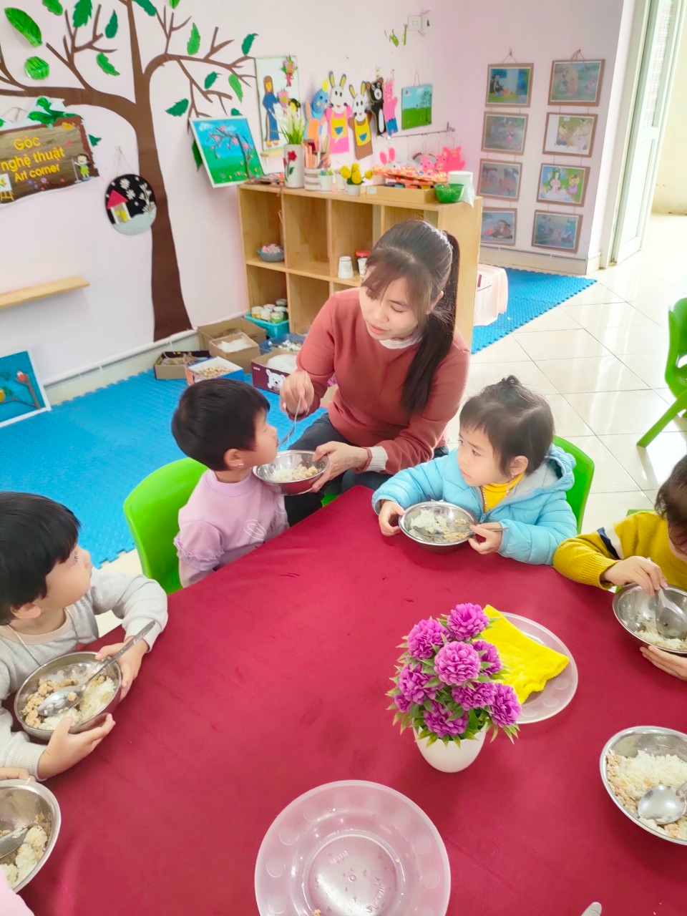 Ảnh giờ ăn trưa
* Giờ ngủ: Bé được cô chăm sóc tận tình chu đáo, được nghe những bài hát ru êm ái, những cử chỉ âu yếm của cô đưa Bé vào giấc ngủ ngọt ngào.
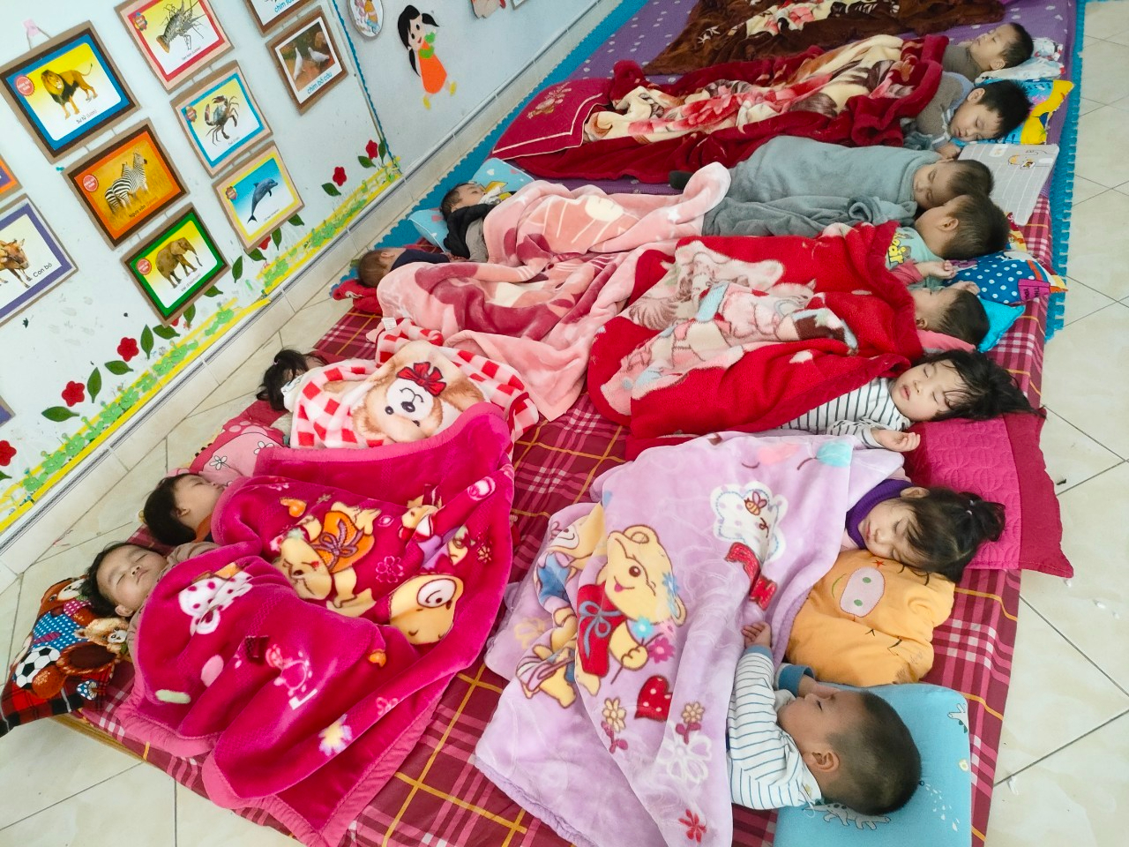
Ảnh giờ ngủ trưa
* Vệ sinh - Ăn chiều:
Sau giấc ngủ trưa khoảng 120- 150 phút trẻ thức dậy cùng cô và các bạn cất dọn đồ dùng, đi vệ sinh và ăn quà chiều.
* Hoạt động tự chọn:
Trẻ ăn quà chiều xong cô giáo tổ chức cho trẻ một số hoạt động tự chọn như: Chơi trò chơi vận động, hoạt động ở các góc, hoặc chuẩn bị đồ dùng cho buổi học hôm sau…

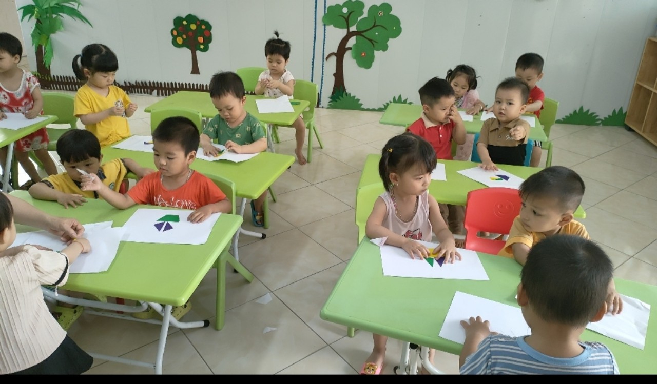
Ảnh hoạt động chiều
* Vệ sinh - Trả trẻ:
Thế là một ngày ở trường của bé đã hết. Thời gian trôi qua thật là nhanh, cô giáo cho các bé vệ sinh và chuẩn bị về nhà với bố mẹ.
Tóm lại: Trẻ đến trường mầm non được lĩnh hội các kỹ năng sống, phát triển tình cảm, những kinh nghiệm xã hội, nuôi dưỡng sự phát triển trí tuệ và lĩnh hội các kiến thức. Nhìn vào chế độ sinh hoạt của bé hàng ngày với những công việc tưởng như đơn giản nhưng thực tế để làm tốt được những công việc đó các cô giáo mầm non phải có đủ cả 4 vai trò “ Người mẹ hiền – Cô giáo giỏi – Thầy thuốc tốt – Người nghệ sỹ tài năng”. Bởi ở trường mầm non là chăm sóc, nuôi dưỡng và giáo dục để trẻ phát triển một cách toàn diện về Đức – Trí – Thể - Mỹ và lao động. Chính vì vậy các bậc phụ huynh hãy yên tâm khi cho trẻ đến trường!
Nhân Đạo, ngày 35 tháng 05 năm 2023
Người sưu tầm
Nguyễn Thị Thanh Thuý

